
TRIBUNA de OPINION: A. Calderón de Jesús Crítico de ART.

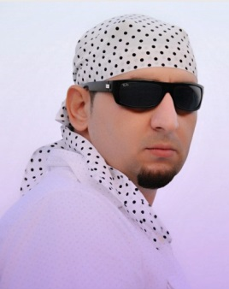
AUGUSTIN GHEBARU
Nació en el 1975, en la ciudad de Bucarest, donde comenzó sus estudios en el Liceo de ArteNicolaeTonitza. En 1998 se licenció en ArtesPlásticas y Decorativas, por el Instituto de ArteNicolaeGrigorescu.

Tras un cierto tiempo dedicándose a las actividades Artísticas y al diseño, en su País, decidió buscar fortuna primeramente por Francia, llegando por casualidad a España donde, en principio, no era su objetivo, ya que su propósito era de volver nuevamente a Rumanía. Lo que dio por establecerse definitivamente en la ciudad de Castellón, al este de la Península Ibérica, fue su clima y la luz, puntos influyentes para tomar esa decisión, estableciendo su cuartel general, con la idea de dar a conocer su obra.

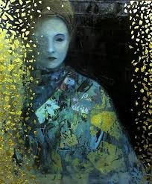
Para todos ha sido una grata sorpresa el hecho de que artistas de esta categoría se decidieran por España, donde ha sintonizado de una manera muy positiva con los movimientos artísticos y no lo digo por su aportación como artista, que sin duda alguna está sirviendo para dar ciertos aires nuevos, si no a lo que supone su otro concepto de su vida profesional, como es el diseño de la Moda, con la que está posicionándose de forma muy elocuente, este contraste laboral se aclara sólo con pasarse por esos espacios donde se ha llevado acabo las presentaciones de sus trabajos, para entender que todo lo que sale de la cabeza y las manos de este artista son cosas muy positivas para las Artes y la cultura de Rumania .

Arrastrados por esos valores que manifiesta en cada una de sus parcelas artística, llegamos a la conclusión de que esos méritos solo obedecen al ímpetu y deseos que demuestra día a día en querer conseguir los mayores objetivos , ofreciéndonos para ello su mejor versión como Artista, estamos convencido de que es uno de los grandes valores actuales del Arte Rumano.

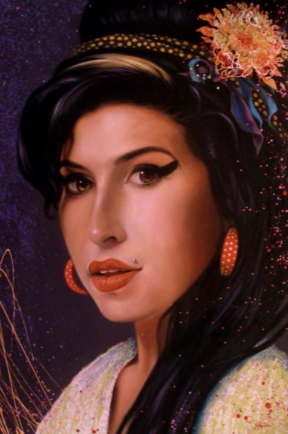
Este artista saca a reducir la máquina del tiempo y como no queriendo la cosa nos trasporta al pario-lítico de la prehistoria donde reproduciendo magistralmente las primeras formas interpretativas Artísticas de nuestros adéntrales, interconexión a el pasado con el presente,¿el Arte moderno con el Antiguo.

Sus obrasaún conservan ciertas connotaciones del presente y el pasado del arte rumano, no obstante no podemos olvidar que élproviene de las estructuras de enseñanza de ese Arte que durante Siglos acompañó a grandes personajes propio del clasicismo rumano ,tales fueron parte de los formatos creativos que le siguieron durante sus comienzos, siendo así que hoy en día este artista se ha podido permitir el hacer un recorrido por todas las variantes de estiloscon los que ha ido absorbiendo en su trayectoria artística.

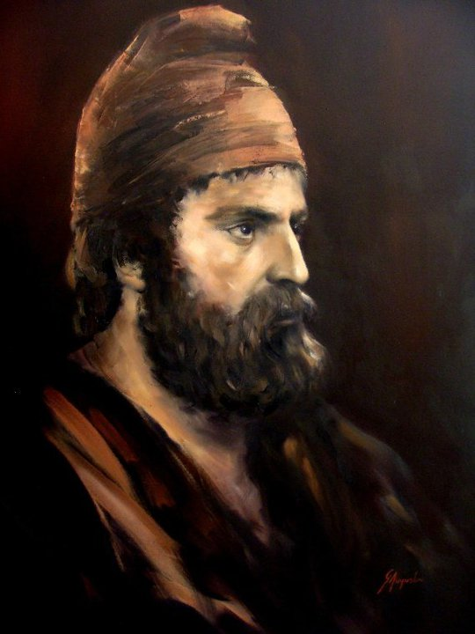
Hoy se puede decir que tiene un posicionamiento en un estilo de arte más definido, basado en el abstracto y conexionado con el impresionismo, todo dentro de un arte muy conceptual, prueba de ello está en su serie de los Océanos donde ambos estilos están muy presentes.

También a recuperado para su hacer artístico la conexión con los clásicos del Renacimiento Italiano, como bien se expresa en algunas de sus Obras y con los que siempre ha tenido muy buena referencia junto con los grandes maestros de dentro y fuera de su País, lo cual no quiere decirque no pueda tener pasión por otros grandes genios entre los que se puede encontrar Rembrandt, Velázquez, Caravaggio, Gustav Klimt, Hans Hartung, Pablo Picasso, Goya,Tintoretto, aunque en cierta manera se mira a sí mismo para buscar las ideas que le puedan ser útiles para sus proyectos, con los que pretende abrirse un hueco en este tan difícil mundo de las artes plásticas y el diseño, teniendo como soporte muy importante que juega a su favor la virtud de ser un Artista independiente, por entender que su arte no tiene que estar supeditado a las formulas clásicas del caballete.

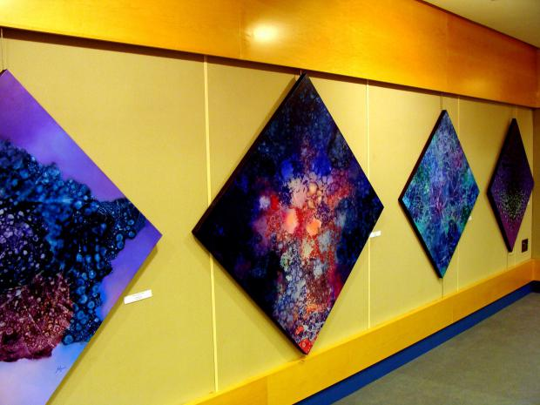
Él trata seducir al espectador con nuevas y variantes posibilidades contemplativas, combinando para ello sus obras con el arte espectáculo, en el que trata de recuperar los fundamentos del arteexpresivo, cargado de sentimientos, todo ello a través de imágenes transmisoras de elementos en positivo para regocijo y bienestar estético del propio público..

